福建省地方标准

DB35/T XXX—XXXX

|  |
| --- |
|  |

“福”字号公共品牌管理通则

"Fu" brand management regulations

(点击此处添加与国际标准一致性程度的标识)

（征求意见稿）

（本草案完成时间：2025.4.25）

|  |  |
| --- | --- |
| XXXX - XX - XX 发布 | XXXX - XX - XX 实施 |

福建省市场监督管理局  发布

|  |  |
| --- | --- |
| ICS | 03.120.99 |
| CCS | A00   |  | | --- | | **地标** **35** | |

目次

前言 II

引言 III

1 范围 1

2 规范性引用文件 1

3 术语和定义 1

4 总则 1

5 申请 1

6 使用 3

7 年审 3

8 退出 3

9 监督与改进 4

10 归档 4

1. 前言

本文件按照GB/T 1.1—2020《标准化工作导则 第1部分：标准化文件的结构和起草规则》的规定起草。

请注意本文件的某些内容可能涉及专利。本文件的发布机构不承担识别专利的责任。

本文件由福建省品牌建设标准化技术委员会提出并归口。

本文件起草单位：

本文件主要起草人：

1. 引言

福建是全国唯一以“福”命名的省份,“福”文化蔚为大观,浸润在闽山闽水、闽风闽俗中,品福茶、食福味、饮福酒、观福艺、听福乐等特色消费,不断强化着产品和服务矩阵。《福建省质量强省建设纲要》提出，打响“福”字号品牌。进一步打响“清新福建”、“福”文化等品牌，培育“福”字号优质农产品品牌，打造福茶、福酒、福装、福鞋、福渔、福果、福菜、福稻、福菌、福九味等价值清晰、形象统一、品质可靠的“福”字号公共品牌，促进福品闽货、万福商旅等优质“福”字号商品走向全国、走向世界。

为了充分发挥我省的地理优势、旅游资源优势和产业优势，以“政府引导、市场运作、打造品牌、扩大销量”为原则，着力构建价值清晰、形象统一、品质可靠的“福”字号公共品牌，进一步规范、保护和促进“福字号”公共品牌的健康发展，为进一步推动“福”字号品牌的品牌建设，提升品牌价值和竞争力，助力“福品卖全球，全球买闽货”，特制定本标准。

“福”字号公共品牌管理通则

1. 范围

本文件给出了“福”字号公共品牌的总则、申请、使用、年审、退出、监督与改进。

本文件适用于“福”字号公共品牌（以下简称“福”字号）管理。

1. 规范性引用文件

下列文件中的内容通过文中的规范性引用而构成本文件必不可少的条款。其中，注日期的引用文件，仅该日期对应的版本适用于本文件；不注日期的引用文件，其最新版本（包括所有的修改单）适用于本文件。

GB/T 29185 品牌 术语

GB/T 39654 品牌评价 原则与基础

1. 术语和定义

GB/T 29185界定的术语和定义适用于本文件。

“福”字号 “Fu”brand

具有鲜明的福建区域特征、浓厚历史文化底蕴、特色产业的产品、技艺或者服务的公共品牌。

1. 总则

经政府主管部门授权的社会组织（以下简称“管理组织”）负责“福”字号管理，负责申请受理、形式审核、评价与核查、结果发布、授权、年审、监督检查等。

按照自愿原则，福建省内符合条件的主体（以下简称“申请单位”）都可申请使用“福”字号。

评价采用统一的规则，公正、公开，不受任何利益相关方的干涉。评价过程中采用的数据资料应真实可靠，评价结果做为授权的重要依据。

1. 申请
   1. 申请流程

“福”字号申请流程如图1所示。

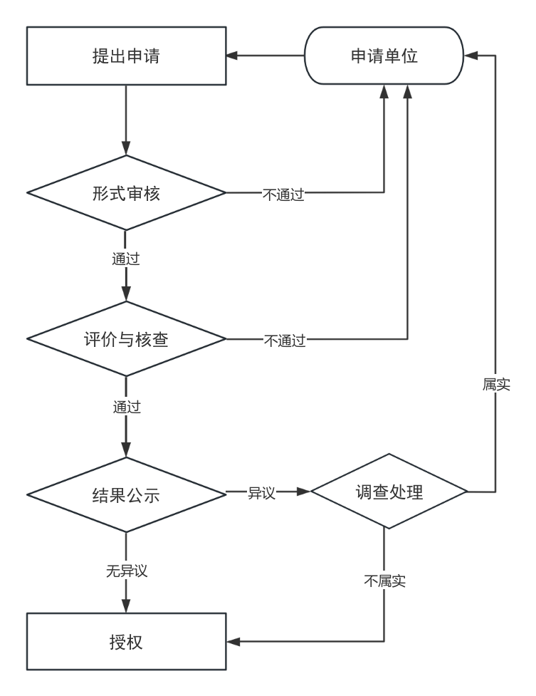

1. 申请流程图
   1. 申请步骤
      1. 提出申请

申请单位应具有独立的法律主体。

申请单位应近三年未发生过重大生态环境和质量安全问题。

具有老字号、地理标志产品（证明商标）、非物质文化遗产、3A以上旅游景区等荣誉的申请单位，应提供相关证明文件。

* + 1. 形式审查

管理组织应对申报材料进行形式审查，包括但不限于：

1. 对申请单位资格进行初审，审查是否符合申请条件，资质证明是否完整；
2. 通过政府官方网站查询信用情况；
3. 必要时可征询相关行政主管部门核实。

不符合申报条件的，管理组织形成不予受理意见并向申请单位反馈。符合条件的则进入评价与核查。

* + 1. 评价与核查

管理组织应成立评价专家组，并明确职责。

管理组织应制定评价工作方案，确定评价范围、评价方法、评价指标、人员分工、时间等。

管理组织应建立“福”字号评价体系，根据评价指标开展评价，做好评价记录、形成评价报告，并提出现场核查名单。

必要时，管理组织开展现场核查，内容包括但不限于：

1. 品牌发展战略相关内容；
2. 品牌建设相关情况；
3. 生产、经营和管理全过程，包括现场管理等内容；
4. 相关资质和荣誉。

现场核查发现不符合申报条件的，退回申请单位并反馈。符合条件的则进入结果公示。

* + 1. 结果公示

通过评价与核查的申请单位应进行公示，公示期为5个工作日。

公示期间有异议的，管理组织应调查处理。

* + 1. 授权

对公示无异议的，管理组织应颁发统一的授权证书，证书上有唯一性编号。

管理组织应将授权情况定期报送给各行业主管部门。

1. 使用

通过授权使用“福”字号的主体（以下简称“使用主体”），可使用相关的标志。

使用主体的“福”字号品牌标志设计完成后，应报送管理组织备案。

“福”字号标识变更时，应经管理组织同意后，方可使用。

使用主体发生重大质量、安全、环保问题或相关重大违法行为，管理组织有权撤销其使用资格。

使用主体可以在通过评价的产品、包装、广告宣传及经营场所等使用“福”字号标识。

使用主体应建立追溯体系。

1. 年审

管理组织对使用主体开展年审。使用主体年审通过，“福”字号继续授权使用；年审不通过，退出“福”字号的使用。

年审包括但不限于以下内容：

1. 产品或者服务质量符合相关要求；
2. 标识规范使用；
3. 无超范围使用品牌，无转授权或擅自转让使用权；
4. 消费者投诉率及媒体曝光情况；
5. 品牌推广活动情况、市场占有率数据及消费者满意度调查报告；
6. 使用主体未发生重大安全、环保或知识产权侵权事件。
7. 退出

使用主体因自身原因终止“福”字号品牌使用的，应提前向管理组织提交书面申请。

使用主体退出“福”字号品牌使用的，应停止使用商标、名称、形象等。

出现以下情况之一，管理组织可以单方面终止使用“福”字号品牌。

1. 未经管理组织同意，擅自许可、转让、出售、转借、馈赠“福”字号标识的；
2. 超出范围使用的；
3. 有损“福”字号品牌声誉的其他行为的；
4. 发生严重不良信用记录的；
5. 发生产品质量安全事件或质量安全抽查不合格的；
6. 发生假冒伪劣、侵犯知识产权行为的；
7. 生产管理出现重大问题，停产一年以上的；
8. 消费者投诉较多、满意度较低的；
9. 年审不通过的；
10. 不配合管理组织监督的。
11. 监督与改进
    1. 监督检查

管理组织应建立健全品牌监督管理制度体系。

管理组织将对获得“福”字号使用主体进行定期或不定期的监督检查。

管理组织积极推动建立政府部门、第三方机构、企业等全社会参与的质量共治机制，充分运用大数据技术，搜集来自于政府、社会和消费者的有关信息，对“福”字号品牌可能产生影响的行为应及时采取相应措施。对于违反授权约定或损害品牌形象的使用主体，管理组织有权采取相应措施进行处理。

管理组织应设立公众监督渠道，鼓励社会各界对 “福” 字号使用和使用主体进行监督和反馈。

* 1. 持续改进

对监督中发现的问题，管理组织应对使用主体提出整改要求。

对于违反授权要求或损害品牌形象的使用主体，管理组织有权采取相应措施进行处理。

管理组织将根据监督结果，优化申请、使用、年审、使用、退出等环节的管理。

1. 归档

申请、使用、年审、退出、监督等过程中形成的所有资料，应进行归档管理。

档案保存期限为五年。

EndLine